同學 您好
10/21-11/14學生如需申請防疫假，請備妥「嚴重特殊感染性肺炎個案指定處所隔離通知書」或「嚴重特殊傳染性肺炎個案接觸者居家（個別）隔離通知書」（以下簡稱為隔離通知書）至台北校區生輔組或桃園校區學務組辦理請假，請同學務必確認考程上科目（居隔期間適逢考試皆需要申請考試假），及非考程上科目（需先向任課老師聯繫是否有其他方式核予分數），以下為申請防疫考試假詳細說明：
自10/13起居隔及自主防疫期間說明如下：
（一）自主防疫期間，如有症狀，請於考試當日看診後申請診斷證明書，請於考試兩日內（含考試當日），至台北校區生輔組或桃園校區學務組申請期中考假辦理。
（二）自主防疫期間，如無症狀，且有兩日內快篩陰性結果，可到校（班）上課。
（三）居家隔離期間，不到校（班）上課，請於確診或居隔結束後七日內備妥隔離通知書，至台北校區生輔組或桃園校區學務組申請期中考長假辦理。
台北校區學生有期中考請假問題請儘速撥打台北校區生輔組：(02)2882-4564轉2238找王麗瑜老師。
桃園校區學生有期中考請假問題請儘速撥打桃園校區學務組：(03)350-7001轉3271找張穎妤老師。
確診或居隔者考試請假：
- 考程上的科目請於：「學生資訊系統／考勤資料／點名考勤系統／考試請假」點選「長假」後，請確實完成考試請假核准表單（學號、上網預選序號、班級代號、科目代號、完整科目名稱、聯絡電話請務必確實正確填寫，日期請填考試請假開始日期節次到考試請假結束日期節次，謝謝）。
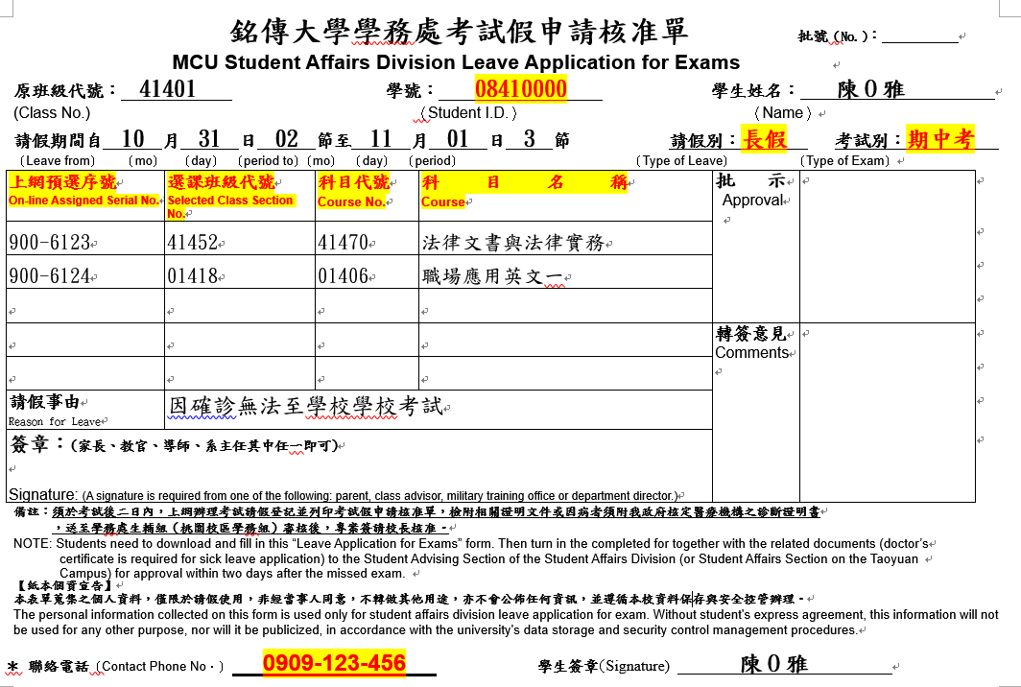
- 非考程上的科目請儘速與任課老師聯繫，詢問是否有相關補考或以其他方式核予分數，如需申請期中非考程請假的科目，請於居家隔離結束後印製課表，填寫考試日期於課表上，請任課老師確認並以期中比例移至期末方式後，於表旁簽名，並將需申請考試請假的科目一同列在核准單並回傳。
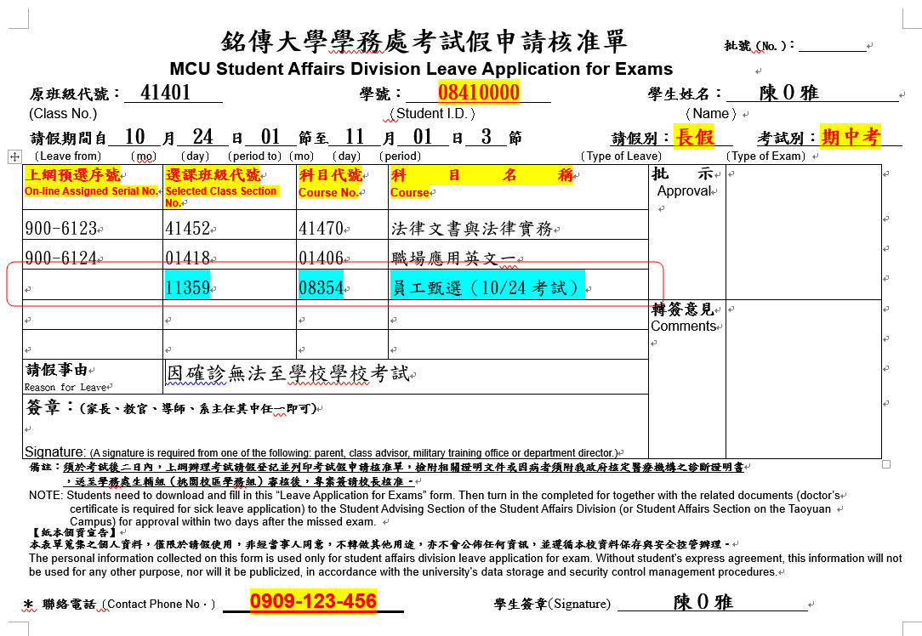
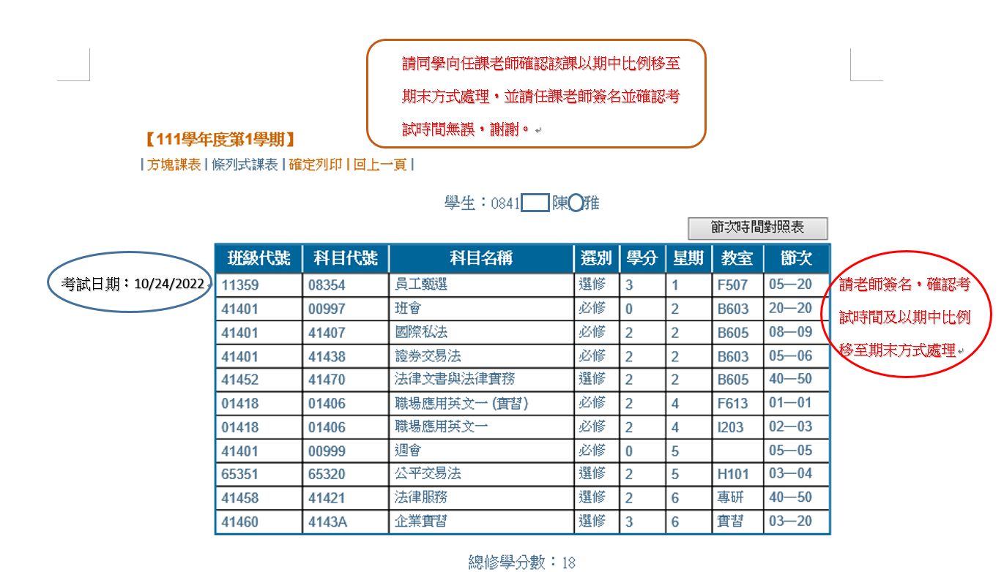
請同學寫上這句話
- 於考程上缺考的科目需申請考試假，非考程上的科目缺考需經由老師核可才可申請考試假，請同學務必確認。
- 考試請假時間從核發的隔離通知書時間為基準，請同學確實確認隔離開始結束時間。
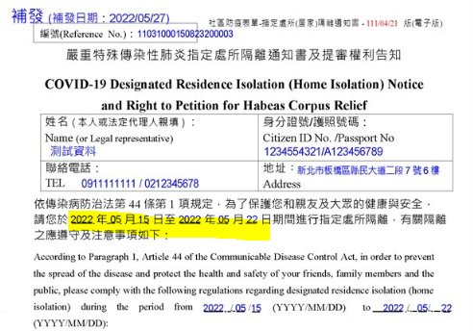
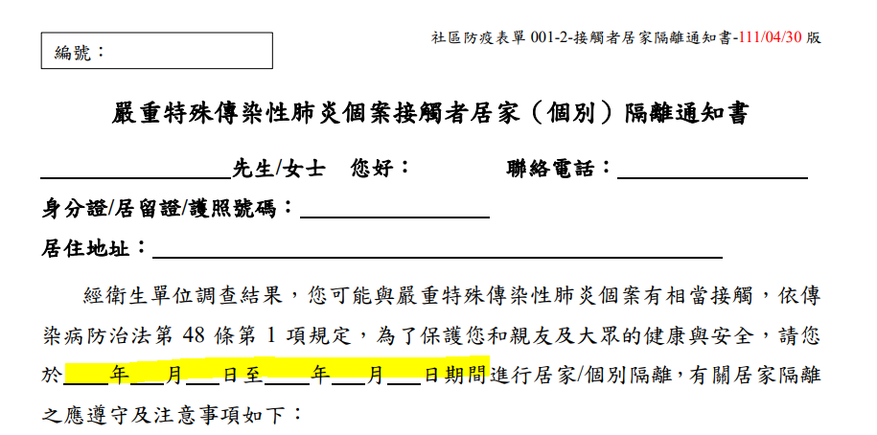
- 如確診隔離結束後尚有快篩陽情形，請於快篩劑上填寫名字日期拍照，並印出照片連同居隔書作為請假佐證資料。
- 相關規定將依中央流行疫情指揮中心及大專校院防疫管理指引進行滾動式修正。

